Колокольный звон на Руси
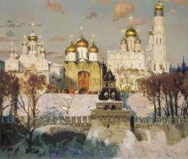
О. Павлова. Сердце России
В православной Руси с особой любовью и почитанием относились к колоколам и колокольному звону.
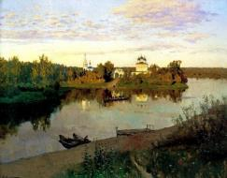
И. Левитан. Вечерний звон. 1892 г.
Вспомните песню «Вечерний звон», вспомните «Вечерний звон» И. Левитана...
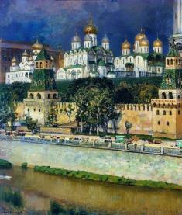
А. Васнецов. Московский Кремль. Соборы. 1894 г.
Может быть, эти старинные образы помогут вам почувствовать, что колокольный звон на Руси был чем-то большим, чем простое явление колокольного звона: в нём словно отразилась русская душа, русская жизнь. Не случайно нигде колокола не были так тесно связаны со всем укладом жизни, как на Руси.
Люди хорошо понимали язык колоколов, ведь их звон сопровождал человека от рождения до смерти.
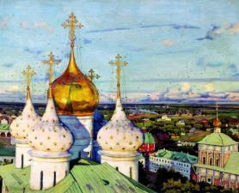
К. Юон. Купола и ласточки
Колокола были неотъемлемой частью и сельского пейзажа, и городской жизни, под звон колоколов чередовались времена года, рассветы и сумерки, колокола звонили и в радостные, и в горестные дни, сопровождали великие праздники и семейные события.
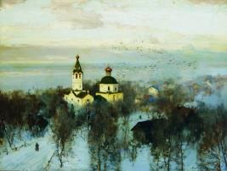
А. Шильдер. Пейзаж с белой церковью
Чувства русского человека, чью душу наполняет благостный колокольный звон, хорошо выразил А. К. Толстой в стихотворении «Благовест».
Среди дубравы
Блестит крестами
Храм пятиглавый
С колоколами.
Их звон призывный
Через могилы
Гудит так дивно
И так уныло!
К себе он тянет
Неодолимо,
Зовёт и манит
Он в край родимый,
В край благодатный,
Забытый мною,
И, непонятной
Томим тоскою,
Молюсь и каюсь я,
И плачу снова,
И отрекаюсь я
От дела злого;
Далёко странствуя
Мечтой чудесною,
Через пространства я
Лечу небесные,
И сердце радостно
Дрожит и тает,
Пока звон благостный
Не замирает.

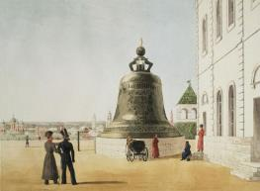
E. Гилбертсон. Царь-колокол. 1838 г.
Колокольный звон поистине являлся «отрадой души», неотъемлемой частью всей звуковой атмосферы русской жизни. Колокола и сами были словно живые: им, как и людям, давали собственные имена - Гаврила, Георгий, Лебедь, Медведь...
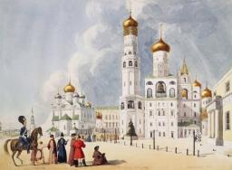
E. Гилбертсон. Колокольня «Иван Великий» и Архангельский собор. 1838 г.
На самой знаменитой в Москве колокольне - Ивана Великого - некогда располагалось 52 колокола, замечательных по своему звуку. Московские старожилы хорошо знали их «голоса» и с удовольствием узнавали как старых знакомых.
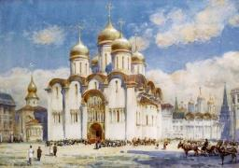
Г. Бревер. Успенский собор Московского Кремля
Колокольную симфонию Москвы однажды описал юный М. Лермонтов в своём учебном сочинении: «Москва не есть обыкновенный город, каких тысячи. У неё есть своя душа, своя жизнь ... Каждый её камень хранит надпись, начертанную временем и роком, надпись для толпы непонятную, но богатую, обильную мыслями, чувством и вдохновением для учёного, поэта и патриота! Как у океана, у неё есть свой язык, язык сильный, звучный, святой и молитвенный!..
Едва проснётся день, как уже со всех её златоглавых церквей раздаётся согласный гимн колоколов, подобно чудной, фантастической увертюре Бетховена... и мнится, что бестелесные звуки принимают видимую форму...
О, какое блаженство внимать этой неземной музыке!»
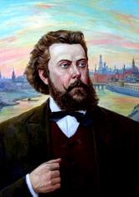
Модест Петрович Мусоргский

1839 - 1881
Русский композитор, член «Могучей кучки»

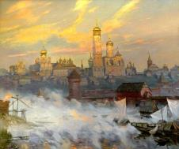
Александр Волков. Рассвет над Москвой рекой. 2000 г.
Музыка утренних колоколов старинной Москвы – как чудесно передаётся она во вступлении к опере М. Мусоргского «Хованщина»! Облик великого города было невозможно представить без этого удивительного звона, наполнявшего воздух по мере приближения утра. Красноречивы и ремарки самого композитора, предваряющие каждый новый музыкальный эпизод: «Занавес поднимается медленно. На сцене утренний полусвет»; «Главы церквей освещаются восходящим солнцем. Доносится благовест к заутрене»; «Вся сцена постепенно освещается восходящим солнцем».
В этом праздничном звуковом многоголосье наступало каждое утро, и, наверное, каждому казалось, что так будет вечно: и колокольни, и купола, и чудесный перезвон...
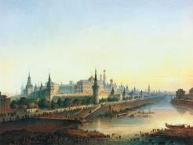
И. Вейс. Старая Москва
Многие композиторы вводили звучание колоколов в свои произведения. Колокола Кремля звучат у М. Мусоргского не только в «Хованщине», но и в Прологе оперы «Борис Годунов», в сцене венчания Бориса на царство.
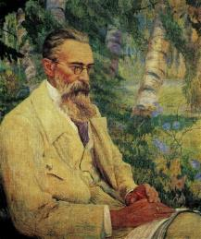
Николай Андреевич Римский-Корсаков

1844 - 1908
Русский композитор, педагог, дирижёр, общественный деятель

И. Елисеев. Китеж-град
Праздничный, красный звон слышится с колоколен невидимого Китеж-града (финал оперы Н. Римского-Корсакова «Сказание о невидимом граде Китеже и деве Февронии»). (Китеж (Китеж-град, Кидиш) - мифический чудесный город, который согласно русским легендам, спасся от войск Батыя во время татаро-монгольского нашествия в XIII веке благодаря чудесному свойству быть невидимым).
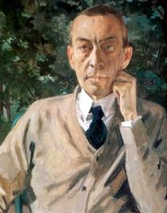
Сергей Васильевич Рахманинов

1873 - 1943
Русский композитор, выдающийся пианист-виртуоз и дирижёр

С. Рахманинов одно из лучших своих произведений поэму для солистов, хора и симфонического оркестра «Колокола» на слова Эдгара По в переводе Константина Бальмонта - посвятил теме «Колокола в жизни человека». Разнообразный колокольный звон и составляет основу звучания этого замечательного сочинения.
«Колокола» принадлежат к выдающимся русским музыкальным произведениям кануна Первой мировой войны. В этой поэме, как в «Прометее» Скрябина, отразились тревожные, напряжённые настроения начала века. Как писал академик Асафьев, музыка «Колоколов» определяется «слиянием тревожных стадий в чувствованиях Рахманинова... с интуитивным постижением им глубоких тревог в недрах русского общества». Четыре части поэмы объединены общим ночным колоритом, красочностью, а главное - лейтмотивом, интонационно близким древнерусским причетам и средневековой секвенции Dies Irae.
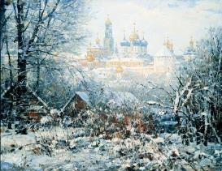
В. Нестеренко. Времена года. Зима в Троице-Сергиевой лавре. 1994 г.
1-я часть (Allegro ma non tanto) рисует образ безмятежной юности, картину зимнего санного пути с серебристым звоном колокольчиков. Всё подчиняет себе стремительный ритм бега. Тонкая оркестровка с флажолетами арф, нежным звучанием челесты, которые сменяют призывные фанфары труб и тромбонов, создают фантастический колорит. Возглас тенора «Слышишь!» подхватывается хором. В среднем разделе колорит мрачнеет, сгущаются оркестровые краски, хор закрытым ртом исполняет архаичную мелодию - словно всё погружается в забытьё, и возникает волшебный сон, оцепенение мечты. Но снова восстанавливается стремительный бег.
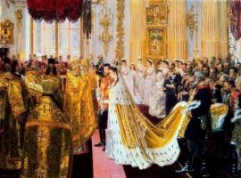
Л. Туксен. Венчание Николая II и великой княгини Александры Фёдоровны
2-я часть (Lento) пронизана свадебным звоном. Её настроение определяют строки, звучащие у хора: «Слышишь к свадьбе зов святой, золотой». Они являются своеобразным рефреном, неоднократно всплывающим на протяжении части, в которой нежная лирика сочетается с торжественностью и трепетным ожиданием. Солирующее сопрано интонирует широкую, плавную, по-рахманиновски щедрую мелодию. Это - лирический центр произведения.
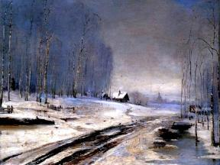
А. Саврасов. Распутица
3-я часть (Presto) аналогична симфоническому скерцо, насыщенному трагизмом. Если в 1-й части слышался звон серебристый, а во 2-й - золотой, то здесь господствует «медный» звон тревожного набата, зловещий гул, возникает образ разбушевавшегося, всё поглощающего пламени («А меж тем огонь безумный»). Это торжество злых сил, апокалиптическая картина всеобщей катастрофы.
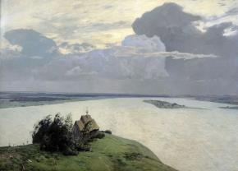
И. Левитан Над вечным покоем
4-я часть (Lento lugubre) - финал - скорбный эпилог жизненного пути. Монотонно гудит погребальный колокол. «Надгробному слову» солиста-баритона краткими псалмодическими фразами вторит хор. Солирует английский рожок, звучит хорал из «Пиковой дамы» Чайковского. Постепенно всё более драматизируется монолог баритона, прерывающийся рыданиями. Средний раздел насыщен ужасом. Кажется, кто-то чёрный всё сильнее раскачивает погребальный колокол. Слышится насмешка надо всем, что было дорого - искажённо, изломанно звучит архаичная мелодия первой части, образ волшебного сна подвергается надругательству. Кода поэмы умиротворена. Выразительная мелодия струнных словно возносится ввысь.
Сам композитор считал эту симфонию самым сильным из своих произведений. По своей достоверности в оркестровке колокольного звона «Колокола» стали уникальным явлением в симфонической музыке.
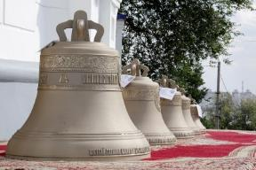
И зазвонят колокола…

